Artikel 40620

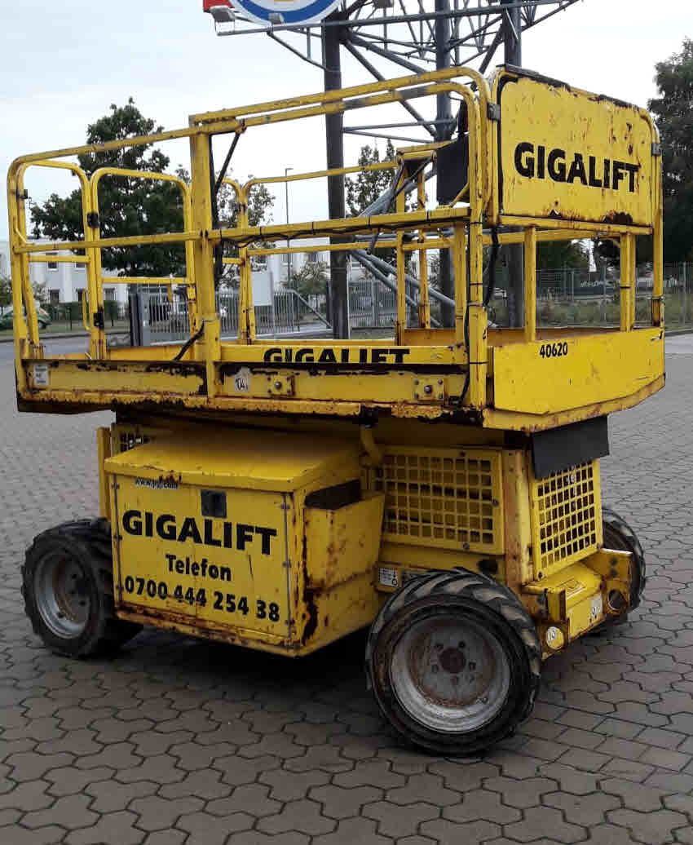
Scheren-Arbeitsbühne – JLG 260 MRT-A

Hersteller: JLG
Typbezeichnung: 260 MRT-A
Baujahr: 2007

Kaufpreis: 5.700,00 €
netto zzgl. MwSt.
Technische Daten:
Arbeitshöhe: | 9,92 m
Plattformhöhe: | 7,92 m
Gesamtgewicht: | 3.390 kg
Länge: | 2,67 m
Breite: | 1,75 m
Durchfahrtshöhe: | 2,36 m
Plattformgröße: | 2,59 x 1,65 m
Plattformverlängerung: | 1,22 m
Tragfähigkeit Plattform: | 570 kg
Abstützung: | Ohne
Antrieb: | Diesel-Allrad-Antrieb

Sonderausstattung:
Plattformverlängerung/ -ausschub um 1,22 m
Gelände-Reifen sind schaumgefüllt

Kaufpreis: 9.090,00 €
netto zzgl. MwSt.

